Wels, am 16. Dezember 2009

Klinikum Wels und Holter entscheiden sich für HR-Lösung von Infoniqa

Spitalsbetrieb und Sanitär-/Heizungsspezialist verbessern mit engage! ihre Prozesse im Personalmanagement

Mit der Fritz Holter GesmbH und dem Klinikum Wels-Grieskirchen setzen zwei weitere namhafte Anwender auf die HR-Lösung engage! von Infoniqa. Beide Unternehmen vereinfachen künftig mit der neuen Lösung ihre Abläufe im Personalmanagement. Bei Holter kommen alle wesentlichen Lösungsmodule wie beispielsweise E-Recruiting, Personalakte oder Bildungsmanagement zum Einsatz. Das Klinikum Wels-Grieskirchen wiederum konzentriert sich auf das engage! Bewerbermanagement-Modul inklusive Online-Jobbörse, das vor allem alle relevanten Workflows in der Personalbeschaffung beschleunigt. „Die neuen Aufträge bestätigen den steigenden Bedarf an umfassenden und modernen Personalmanagement-Lösungen. Besonders wichtig ist den Kunden dabei die kompetente Beratungsleistung sowie eine flexible Anpassung der Lösung an die individuellen Bedürfnisse im Unternehmen“, erklärt Michael Friedwagner, Geschäftsführer der Infoniqa HR Solutions GmbH.
„Mit engage! haben wir eine Lösung gefunden, mit der wir unsere HR-Prozesse schnell und einfach automatisieren können“, erklärt Franz Gatterbauer, Leiter Organisationsmarketing der Fritz Holter GesmbH. „Besonders wichtig ist uns, dass die Lösung alle wesentlichen Bereiche wie Bewerbungen, Jobbörse und auch die Aus- und Weiterbildung umfasst. Dabei hat Infoniqa die Lösung für uns speziell angepasst, damit wir das gesamte Personalmanagement abdecken können. Entscheidend war aber auch die bisherige erfolgreiche Zusammenarbeit und regionale Nähe zu Infoniqa“, beschreibt Gatterbauer die Entscheidungsfindung.
Im Klinikum Wels-Grieskirchen ist das Bewerbermanagement eine der zentralen Anforderungen der Personalabteilung. „Bisher haben wir die Bewerbungen mit Excel erfasst. Das Bewerbermanagement-Tool von engage! erlaubt uns nun diesen zeitaufwändigen und umständlichen Workflow zu vereinfachen und den Prozess von der Stellenausschreibung bis zur Bewerberverwaltung wesentlich rascher abzuwickeln. Darüber hinaus ist die Lösung flexibel erweiterbar, wodurch wir zukünftig auch geänderte Anforderungen im Personalmanagement abdecken können“, argumentiert Michaela Grubmüller, verantwortlich für die IT-Beschaffung bei der Klinikum Wels-Grieskirchen GmbH.

Umfassende Lösung im Personalmanagement
Das Personalmanagement-Portal engage! von Infoniqa ist modular aufgebaut und kann damit an unterschiedliche Anforderungen oder Mitarbeiterzahlen angepasst werden. Mit dem Workflow-Tool lässt sich der gesamte Informationsfluss zwischen Mitarbeiter und Unternehmen darstellen und die Verwaltung unterstützen. Die einzelnen Module von engage! bilden den gesamten Werdegang eines Mitarbeiters im Unternehmen ab – von der vollständig integrierten Jobbörse im Internet über das Bewerbungswesen, die elektronische Personalakte und das Aus- und Weiterbildungsmanagement bis hin zum Skill-Management. engage! kann über Schnittstellen einfach an bestehende Vorsysteme (Personalabrechnungssysteme etc.) angebunden werden und bietet eine mehrsprachige Benutzerführung. Mit nützlichen Zusatz-Modulen, wie zum Beispiel dem Assessment Center (elektronische Qualifikationstests), lassen sich außerdem Zeit und Kosten einsparen. Praktisch ist auch das RSS-Feed-Tool, mit dem Bewerber auf der Jobbörse – anonym und plattformunabhängig via Outlook, Browser oder Handy – Informationen zu Stellenangeboten oder verwandten Themen abonnieren können. Benutzerfreundliche Self-Service-Module ermöglichen den Mitarbeitern den Einblick in die individuelle Gehaltsabrechnung und vereinfachen die Urlaubsplanung oder auch das Beantragen von Reisekosten. Damit lassen sich die Freigabe- und Genehmigungsprozesse verkürzen und die Personalabteilung deutlich entlasten.

Über Fritz Holter GesmbH
Das als Familienbetrieb gegründete Unternehmen hat sich seit seiner Gründung im Jahr 1873 zur erfolgreich tätigen Holter-Gruppe weiterentwickelt. Holter ist nicht nur die erste Adresse für exklusive Designbäder, sondern bietet auch im Heizungs-, Energie- und Haustechnik-Sektor sowie im Installationsbereich eine breite Palette an innovativen Produkten. Heute beschäftigt die Fritz Holter GesmbH rund 500 Mitarbeiter an acht Standorten in ganz Österreich. Durch das breite Produktangebot von rund 290 Herstellern hat sich das Welser Traditionsunternehmen Objektivität und Unabhängigkeit bewahrt.

Über Klinikum Wels-Grieskirchen GmbH
Das Klinikum Wels-Grieskirchen, eine Einrichtung der Kreuzschwestern und Franziskanerinnen, ist mit 36 Abteilungen, Departments und Instituten sowie 1.328 systemisierten Betten (RSG Oberösterreich) die fünftgrößte Krankenanstalt Österreichs und leistet einen wertvollen Beitrag zur Gesundheitsversorgung der Bevölkerung Oberösterreichs. Rund 3.400 Mitarbeiterinnen und Mitarbeiter, davon rund 500 Ärzte und Ärztinnen, sowie 1.180 diplomierte Pflegekräfte tragen durch ihre fachliche und menschliche Kompetenz wesentlich zum Erfolg des Hauses bei. Im Jahr 2008 wurden in den Standorten des Klinikum Wels-Grieskirchen rund 82.000 Patienten stationär behandelt, 30.000 Operationen durchgeführt und mehr als 2.400 Kinder zur Welt gebracht. 2008 fanden die Fusion der Krankenhäuser Klinikum Wels und St. Franziskus Grieskirchen sowie die Integration der Psychiatrischen Klinik Wels in eine gemeinsame Gesellschaft statt.

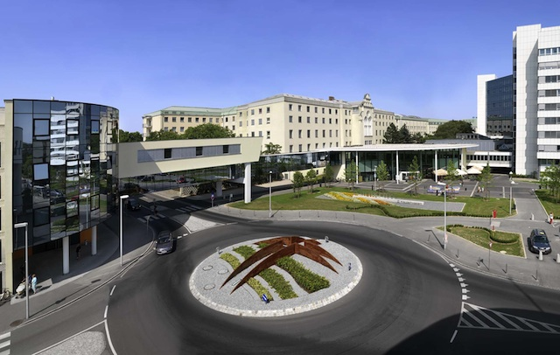
Im Klinikum Wels-Grieskirchen setzt man auf modernes Personalmanagement
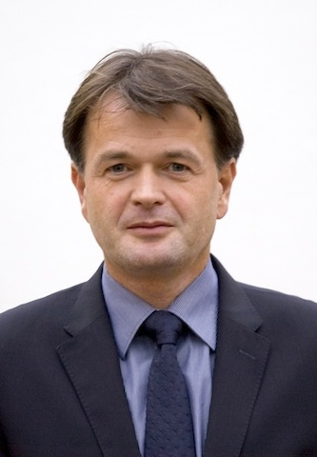
Franz Gatterbauer, Leiter Organisationsmarketing Michael Friedwagner, Geschäftsführer
der Fritz Holter GesmbH der Infoniqa HR Solutions GmbH
Die Bilder stehen auf www.press-n-relations.com zum Download bereit.

Weitere Informationen:  Infoniqa Holding AG – Peter Pichler  Traunufer Arkade 1 – 4600 Thalheim bei Wels  Tel.: +43 7242 9396 - 3366  peter.pichler@infoniqa.com - www.infoniqa.com  Infoniqa HR Solutions GmbH – Michael Friedwagner  Traunufer Arkade 1 – 4600 Thalheim bei Wels  Tel.: +43 7242 9396 - 3344  michael.friedwagner@infoniqa.com – www.infoniqa.at | Presse- und Öffentlichkeitsarbeit:  Press'n'Relations Austria GmbH – Georg Dutzi  Schwindgasse 10 – 1040 Wien  Tel.: +43 1 907 61 48 - 10 – Fax: +43 1 907 61 48 - 15  gd@press-n-relations.at – www.press-n-relations.com

Über Infoniqa HR Solutions GmbH
Als Tochtergesellschaft der international tätigen Infoniqa Gruppe entwickelt und vertreibt die Infoniqa HR Solutions GmbH Standardsoftware-Produkte für das strategische Personalmanagement. Das Hauptprodukt ist „engage!“, die unabhängige und plattformübergreifende Web-Standardsoftwarelösung für das Human Capital Management. engage! wird für die Personalentwicklung und -be-schaffung, für Planung und Controlling sowie für Bildungs-, Trainings- und Skill-Management international eingesetzt. Das Lösungsangebot umfasst auch die Beratung und Implementierung sowie das Outsourcing des Lösungsbetriebs.

Über Infoniqa Holding AG
Die Infoniqa Gruppe wurde 2006 gegründet und bietet als international tätige IT-Lösungs- und Dienstleistungs-Gruppe mit ihren Tochterunternehmen an über zehn Standorten in Mitteleuropa innovative Softwareprodukte, qualifizierte Beratung sowie komplexe IT-Infrastruktursysteme für Unternehmen und Behörden an. Der Fokus liegt bei Personalmanagement, Informationsmanagement und -technologie sowie Business-Software. Unter dem Dach der Gruppe sind Unternehmen zusammengeführt, deren Produkte, Lösungen und Kompetenzen sich ergänzen. Mit ihren 220 Mitarbeitern betreut die Infoniqa Gruppe mehr als 2.200 Kunden. Der Umsatz lag im Geschäftsjahr 2008 bei mehr als 40 Millionen Euro.

